FORMAT LAPORAN PAKTIKUM DASAR PEMROGRAMAN
Percobaan 1 – Penggunaan Variabel
Bukti Percobaan :
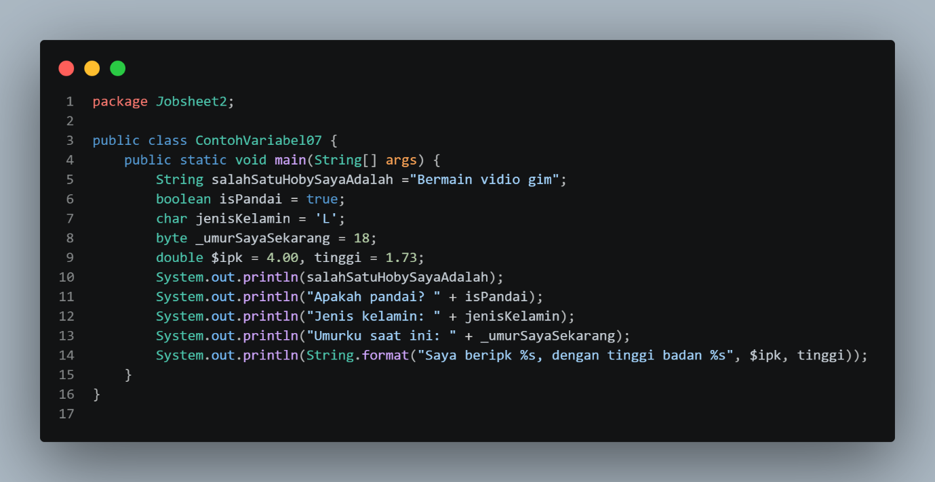
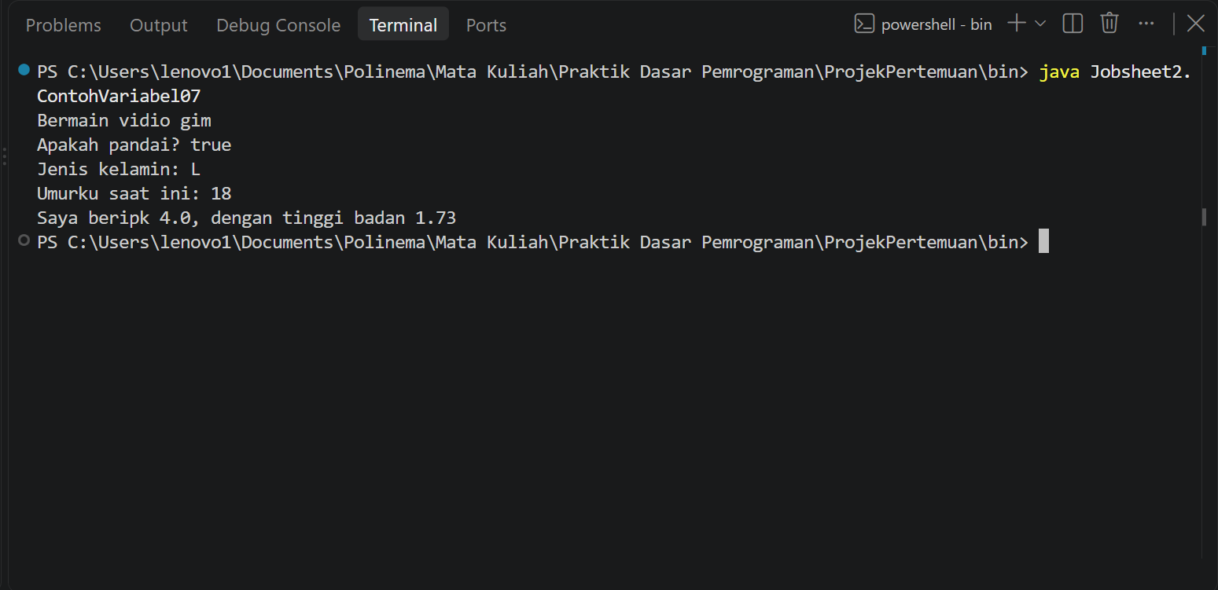

- Screenshoot Code program percobaan 1
- Screenshoot Hasil running

Pertanyaan
- Jawaban:
  - Modifikasi source code:
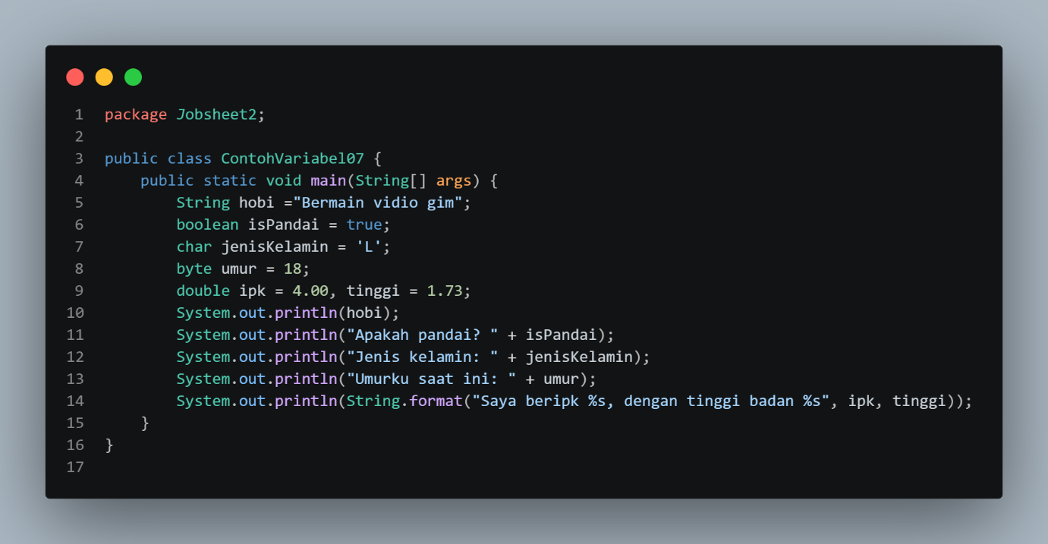
  - Hasil running:
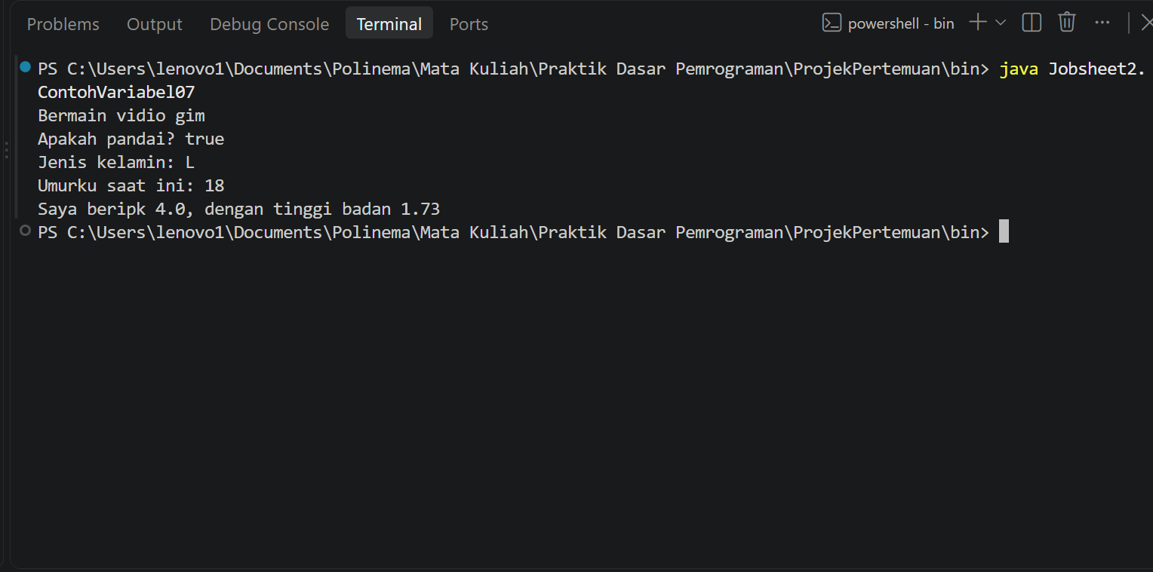
- Kegunaan %s pada System.out.println(String.format("Saya beripk %s, dengan tinggi badan %s", $ipk, tinggi));
Adalah sebagai placeholder untuk menyisipkan data dinamik, selain %s ada pula %d yang dapat digunakan untuk biilangan desimal

Percobaan 2 – Penggunaan Tipe Data
Bukti Percobaan :
- code program
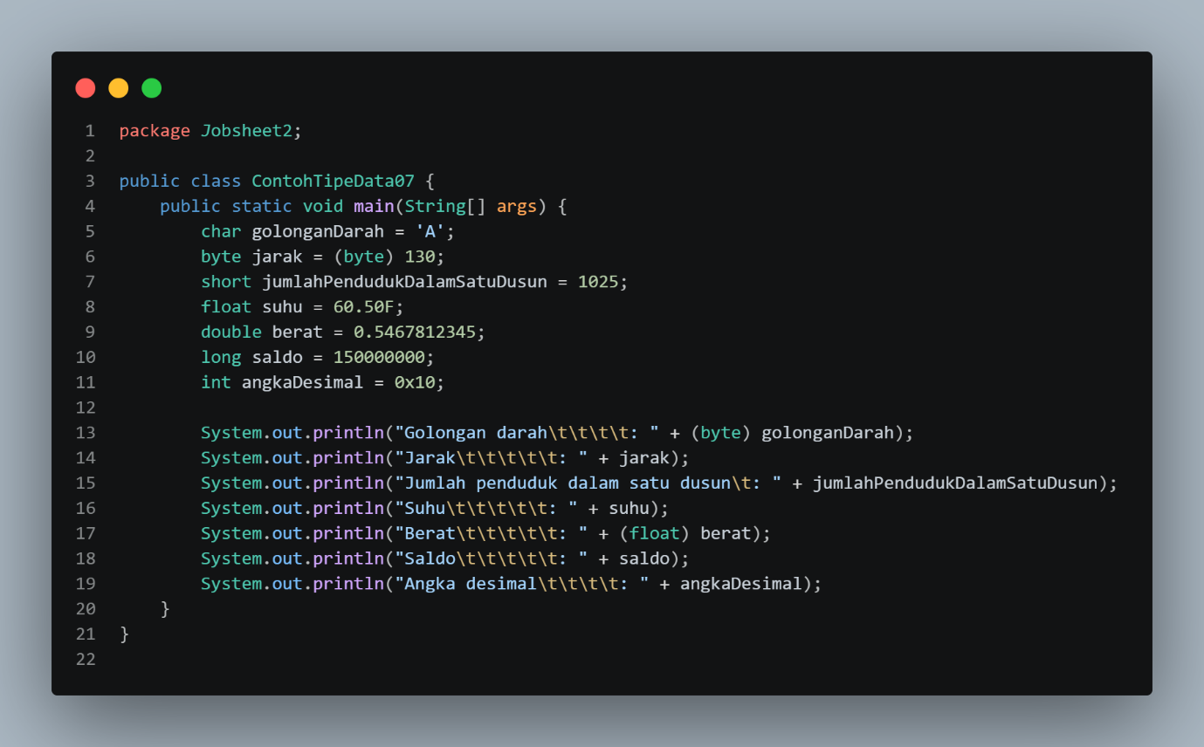
- Hasil running :
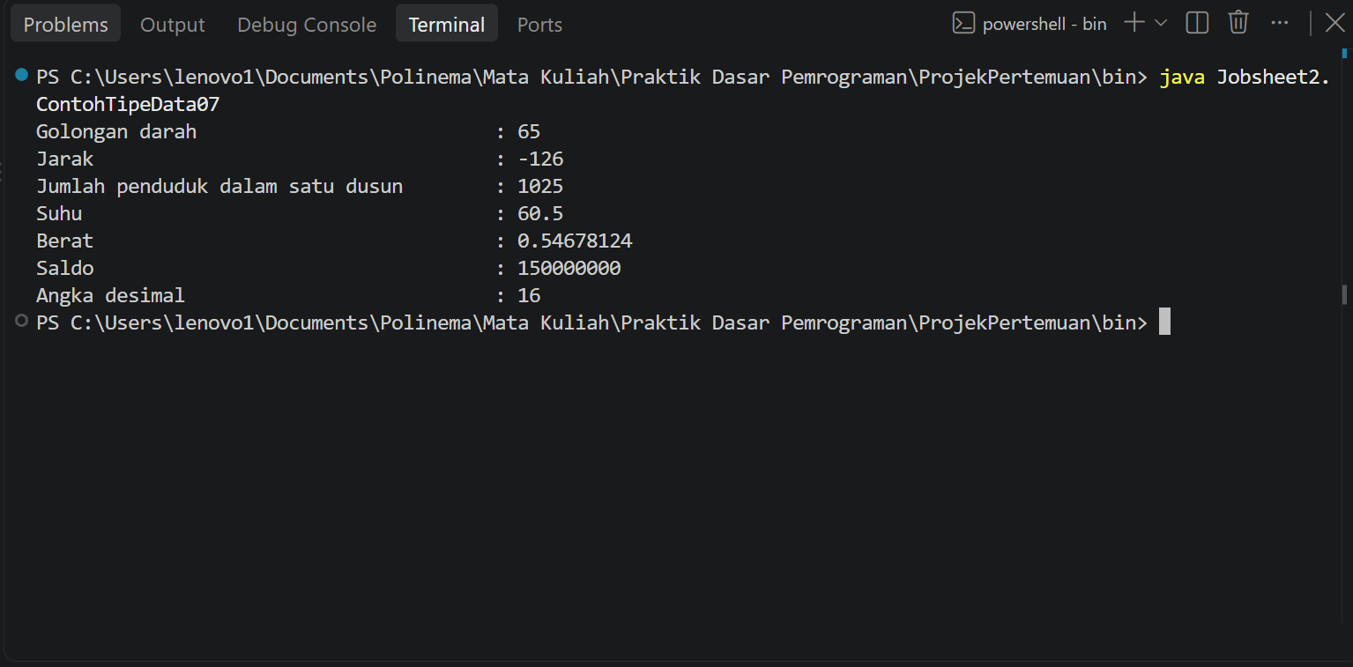

Pertanyaan
- Karena nilai dari variabel golonganDarah dicasting menjadi byte dari yang sebelumnya char, dengan begitu akan menampilkan nilai ASCII dari char tersebut
- Maksud dari syntax byte jarak = (byte) 130 adalah untuk melakukan narrow casting pada nilai 130 menjadi byte. Hasil output dalam percobaan menampilkan nilainya pun berubah karena tipe data byte tidak dapat menampung data angka lebih besar dari 127, sehingga hitungannya kembali ke angka negatif paling jauh dari nol, atau -128
- Jawaban:
  - Modifikasi source code
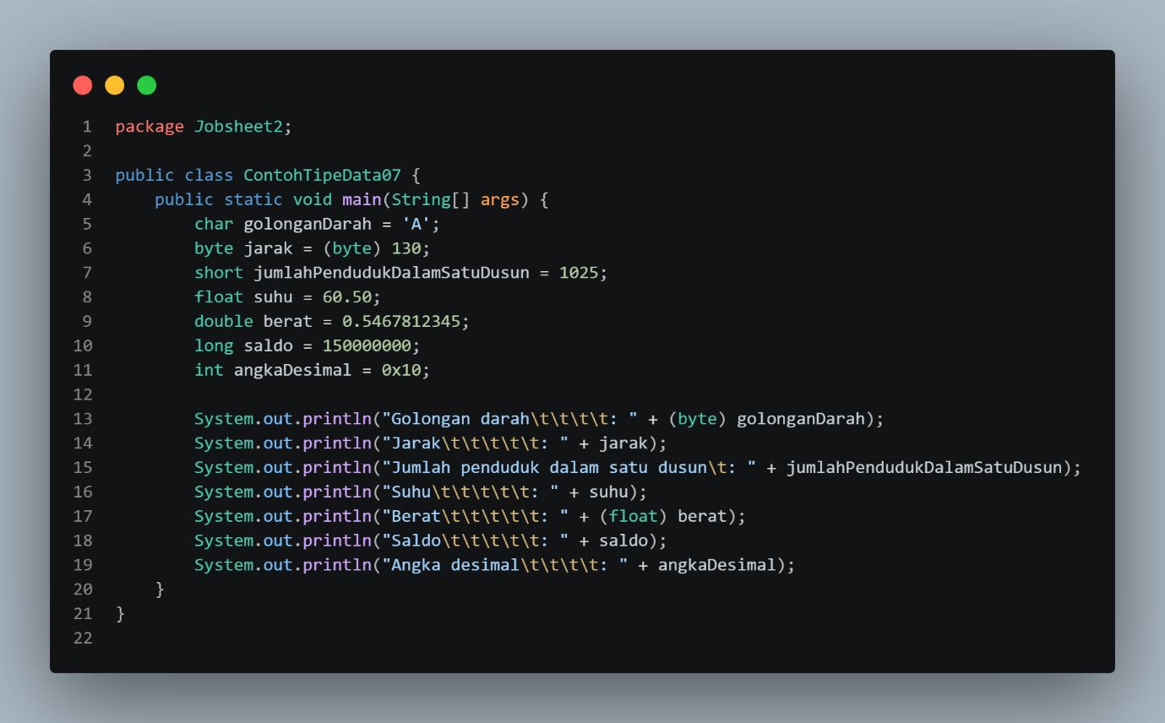
  - Hasil running
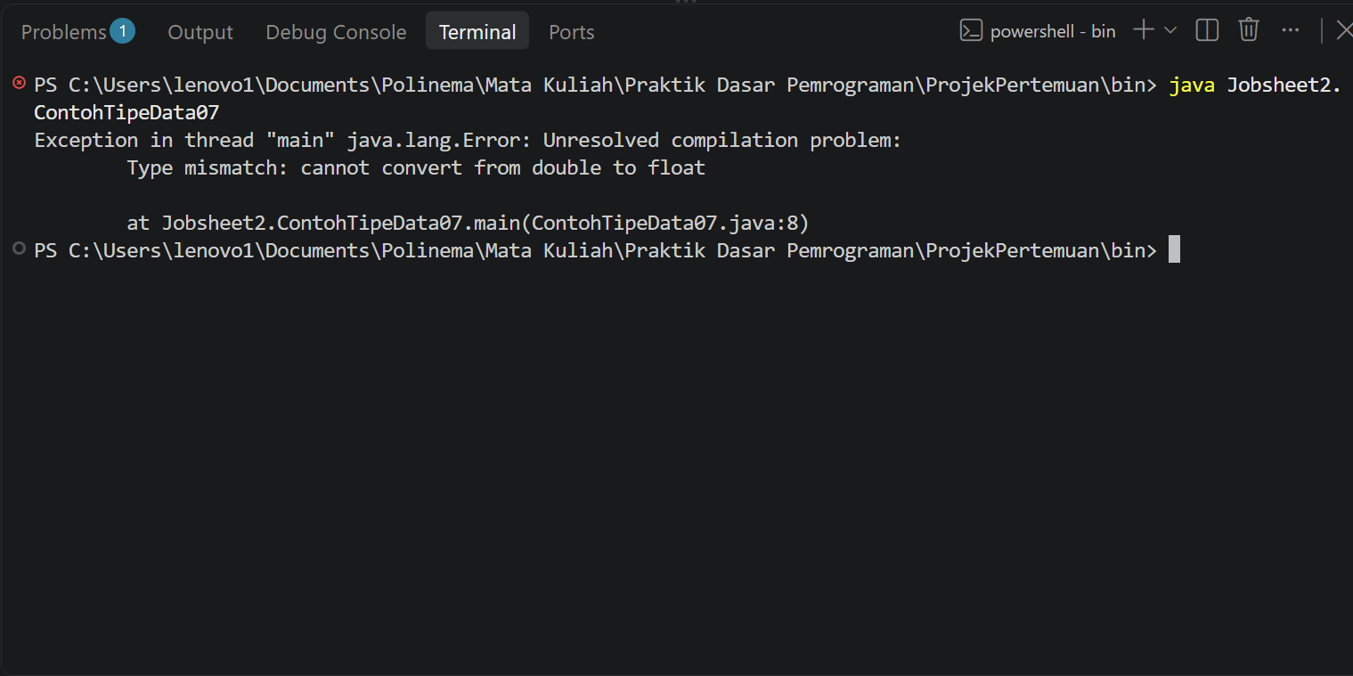
  - Kesimpulan:
    - Akan terjadi error, dimana nilai 60.50 secara otomatis akan memiliki tipe data double, sehingga akan terjadi error Ketika dipaksa disimpan di variabel bertipe data float. Solusinya adalah menambah huruf f pada akhir digit, atau melakukan narrow casting menjadi float
- Karena pada saat ingin ditampilkan, terjadi narrow casting pada nilai variabel berat yang tadi double menjadi float, dan float menampung lebih sedikit angka dibelakan koma dibandingkan double
- Untuk menginisialisasi nilainya menggunakan literal heksadesimal (bilangan berbasis 16), awalan 0x atau 0X digunakan untuk menulis nilai dalam bentuk heksadesimal

Percobaan 3 – Penggunaan Operator
Bukti Percobaan :
- Code program:
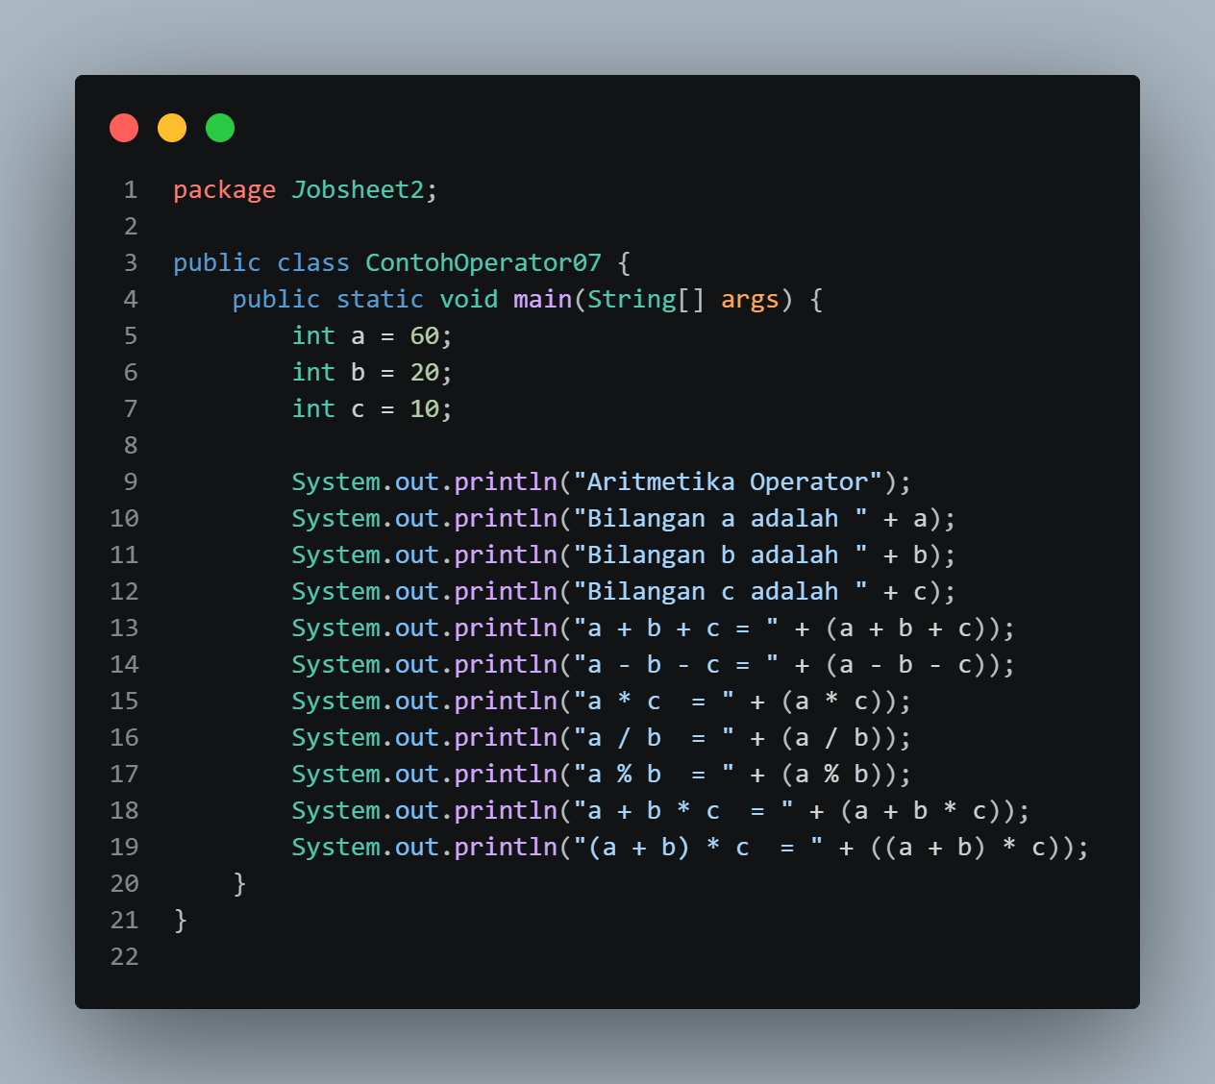
- Hasil running
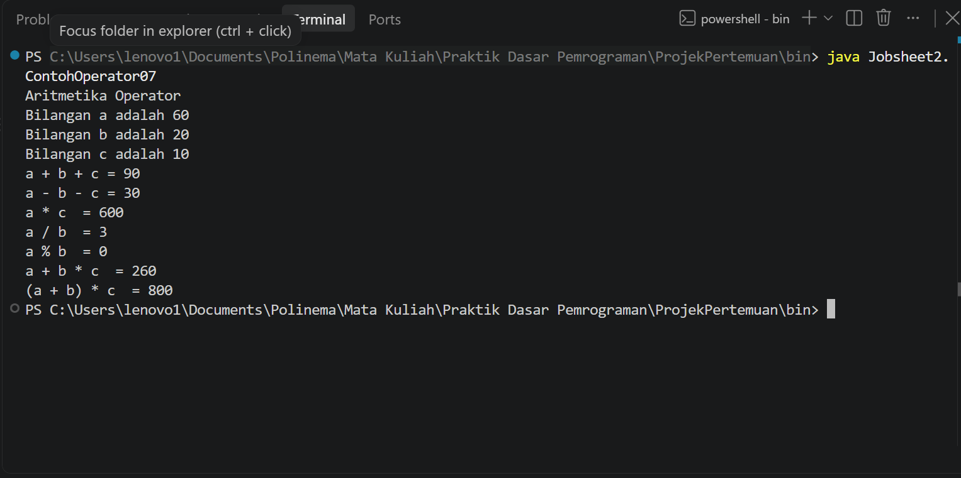
Pertanyaan:
- Perbedaan dari a+b*c dengan (a+b)*c ada pada urutan operasinya, a+b*c memiliki urutan pertama operasi b*c, sedangkan (a+b)*c memiliki urutan pertama operasi (a+b)
- Perbedaan dari a/b dengan a%b ada pada outputnya, operator divide (/) memberikan hasil bagi, sedangkan operator modulus (%) memberikan sis hasil bagi. Contoh 10/4 akan menghasilkan 2.5, sedangkan 10%4 akan menghasilkan 2
Percobaan 4 – Studi kasus
Bukti percobaan:
- Code program
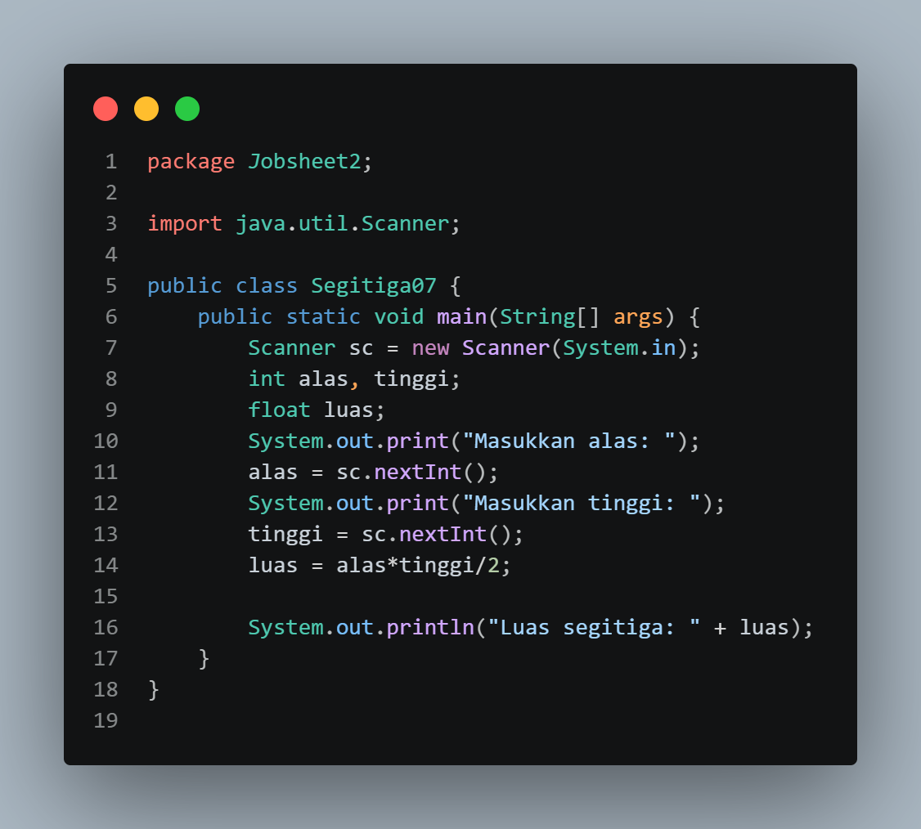
- Hasil running
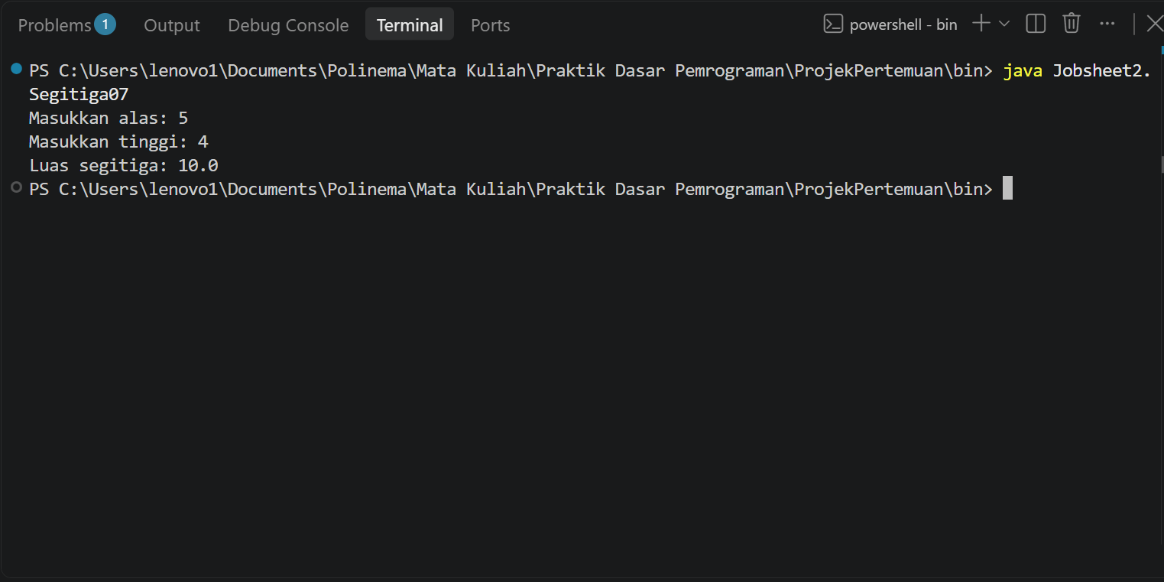
Pertanyaan
- Kita mendeklarasikan scanner untuk mengambil input dari user
- Kegunaan alas = sc.nextInt(); dan tinggi = sc.nextInt() adalah mengambil input user berupa angka untuk nilai alas dan tinggi

Percobaan 5 – Studi kasus
Bukti percobaan
- Code program
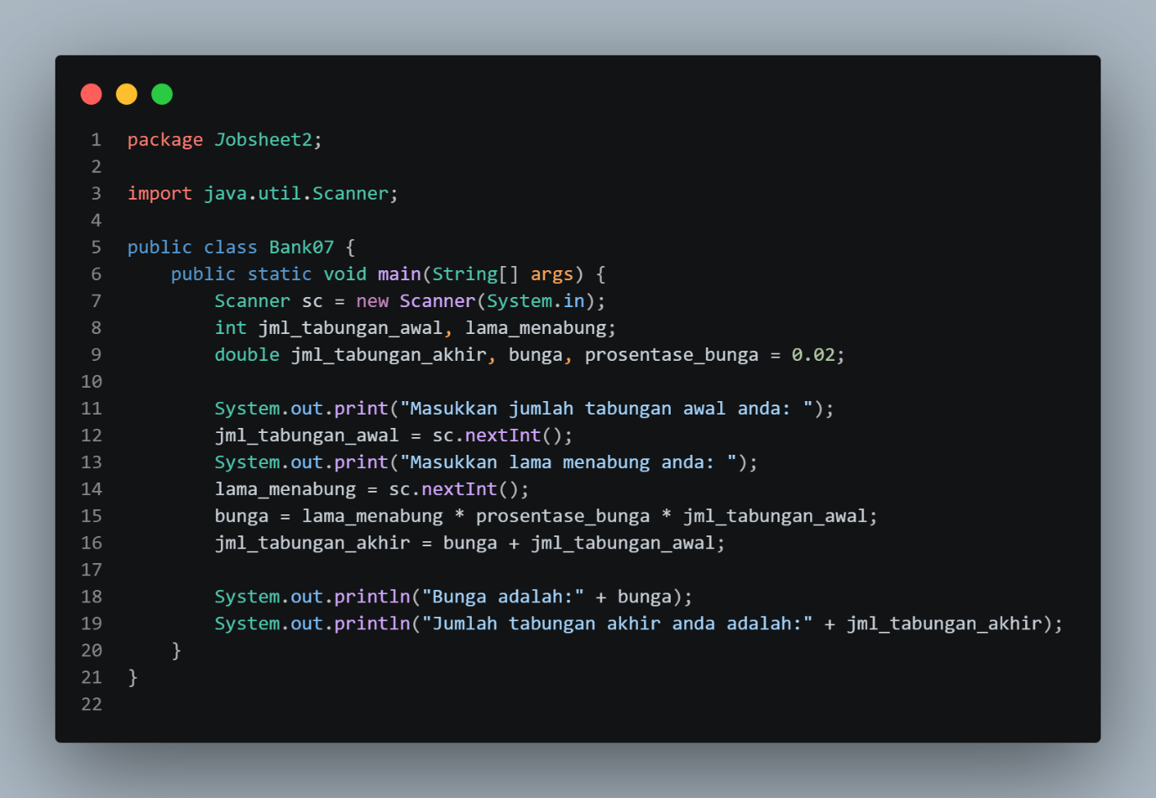
- Hasil running
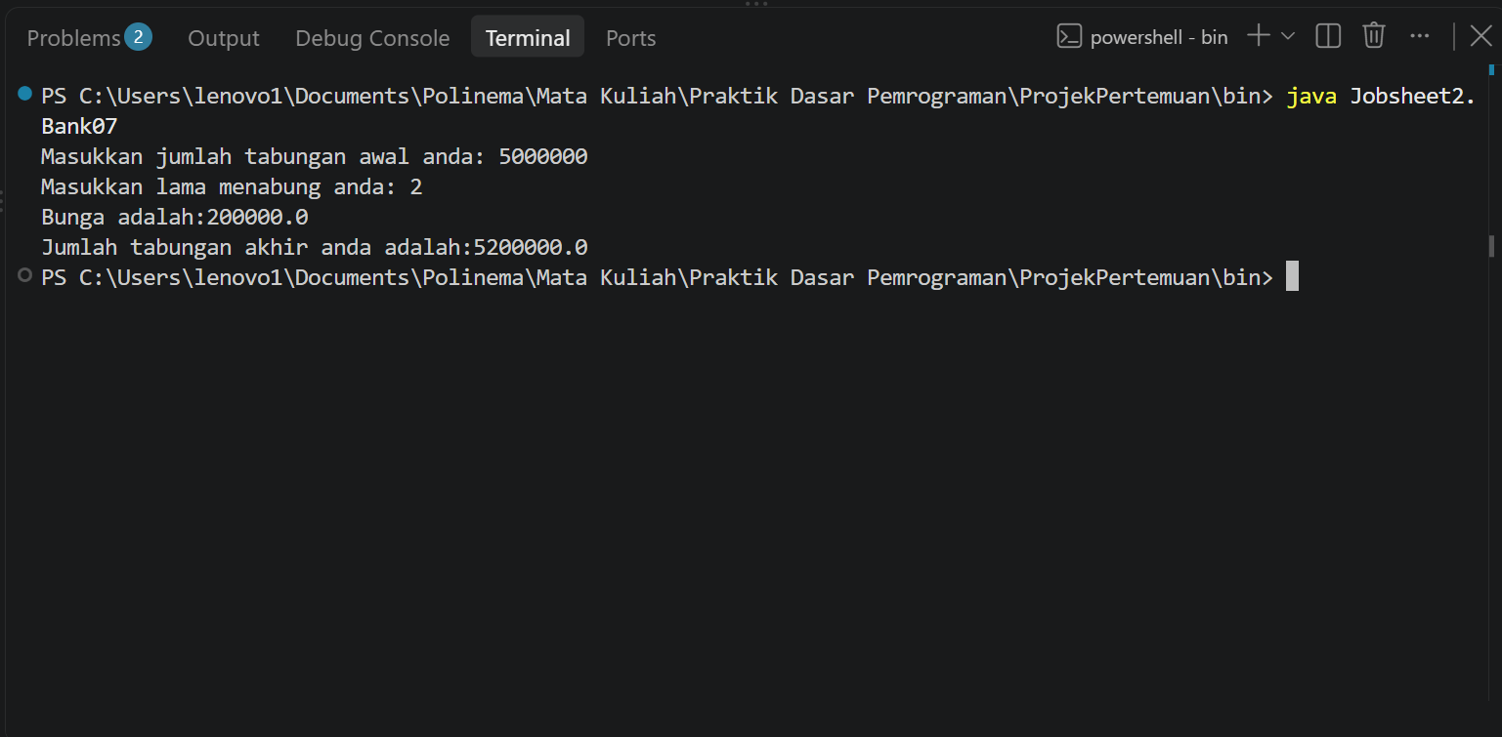

Tugas
- Studi kasus 1
  - Bukti percobaan
    - Code program
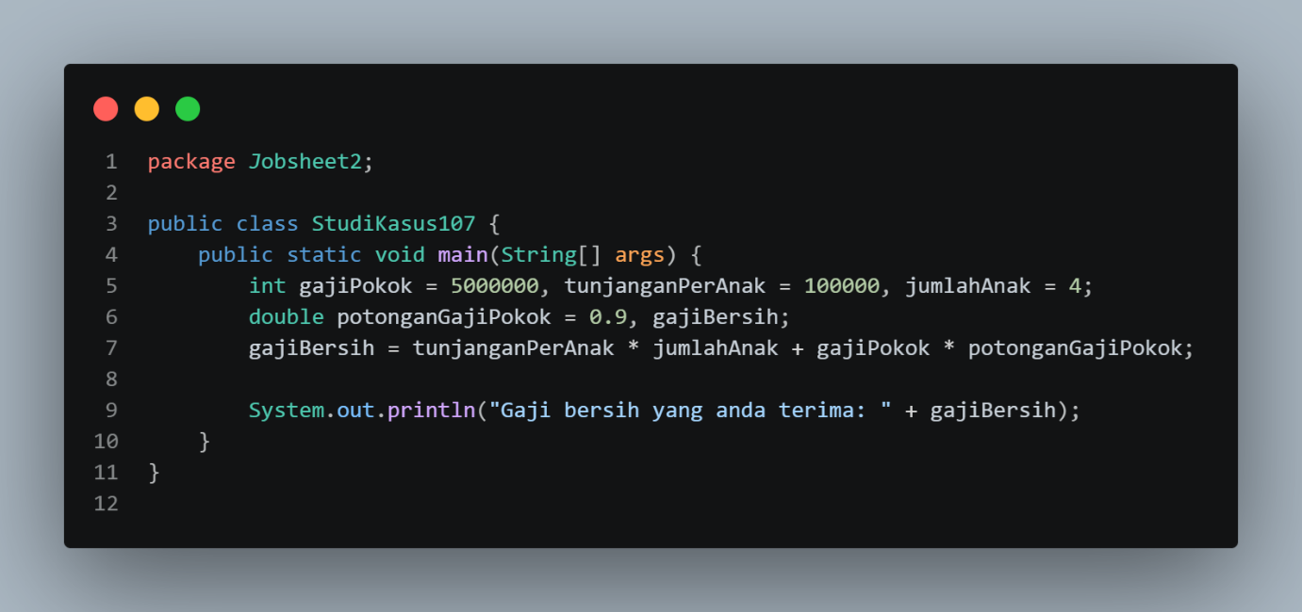
    - Hasil running
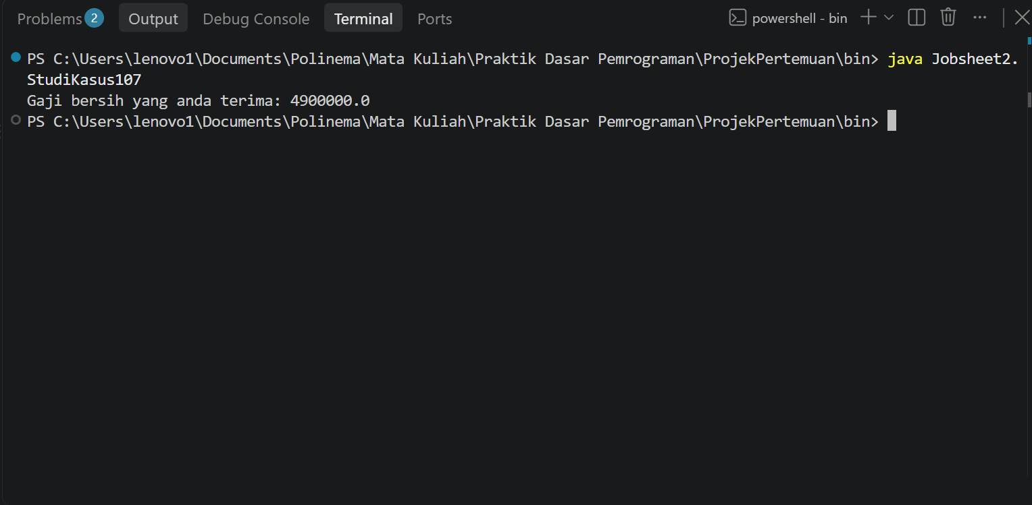
- Modifikasi studi kasus 1
  - Bukti percobaan
    - Code program
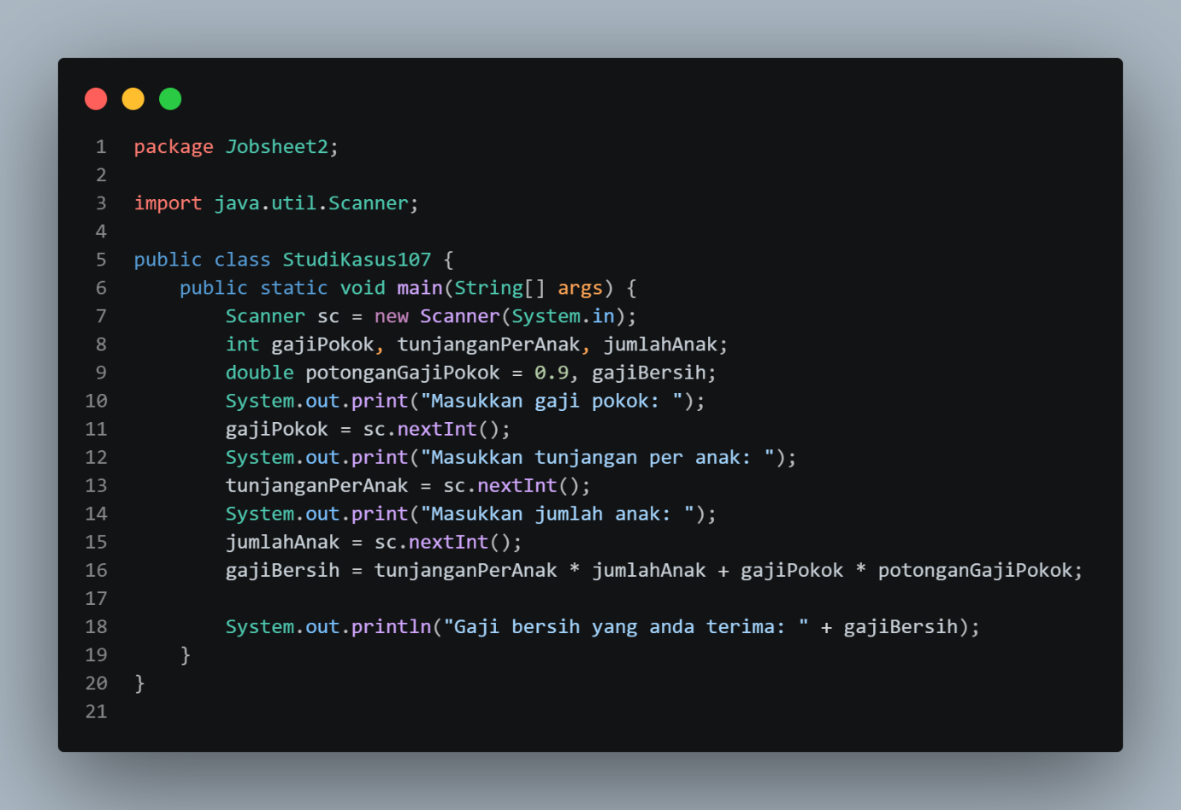
    - Hasil running
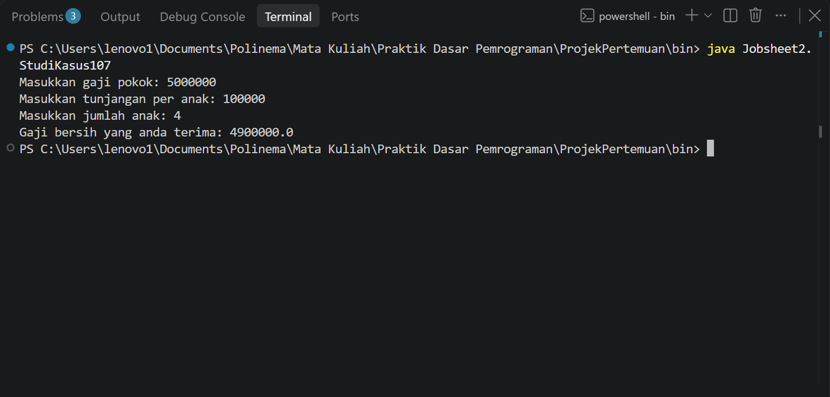
- Studi kasus 2
  - Bukti percobaan
    - Code program
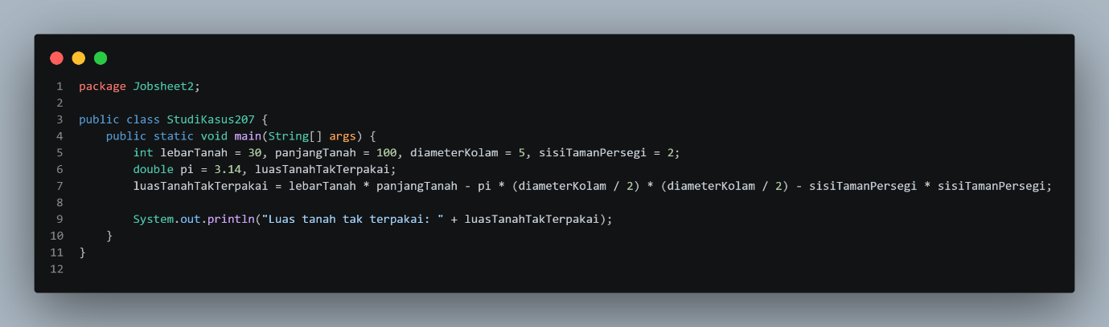
    - Hasil runnning
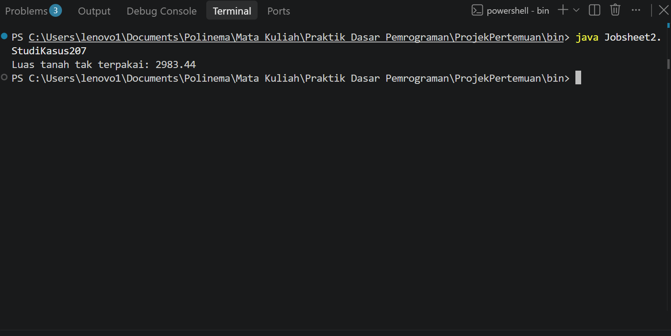
- Modifikasi studi kasus 2
  - Bukti percobaan
    - Code program
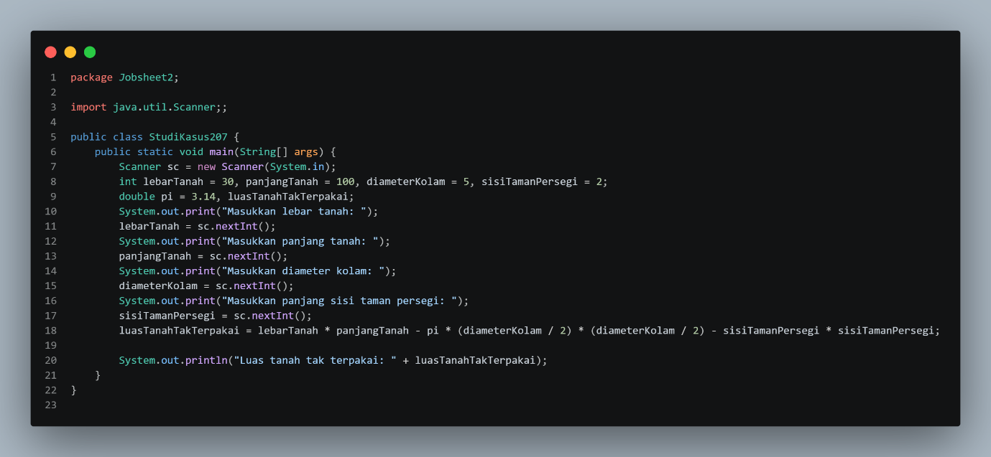
    - Hasil running
